Vynález zkázy aneb zkáza vynálezů
Nebezpečný podivín a zloděj jménem Kadibud Budikaz má ďábelský plán - chce zneužít temnou energii a ovládnout svět z vesmíru. Odpálením svého vynálezu zkázy vyvolá tak silný elektromagnetický impulz, že vyřadí z provozu všechny současné satelity, které pak rychle nahradí svými válečnými satelity a stane se pánem Všehomíra. Svůj záhadný vynález zkázy sestrojil tak, že pomocí stroje času pronikl do minulosti a ukradl významným vědcům a vynálezcům různé myšlenky a vynálezy, které pak lidstvo vůbec nepoznalo. Vynález zkázy postavil do tábora Vesmír v Budislavi, kde ze země čerpá potřebnou energii a odpálení má naplánované na 9. srpna 2019.
Když orientační běžci z Pardubic přijeli do tábora, stroj již tam stál a vydával zlověstné blesky. Nad ním blikaly 4 ohrožené satelity.
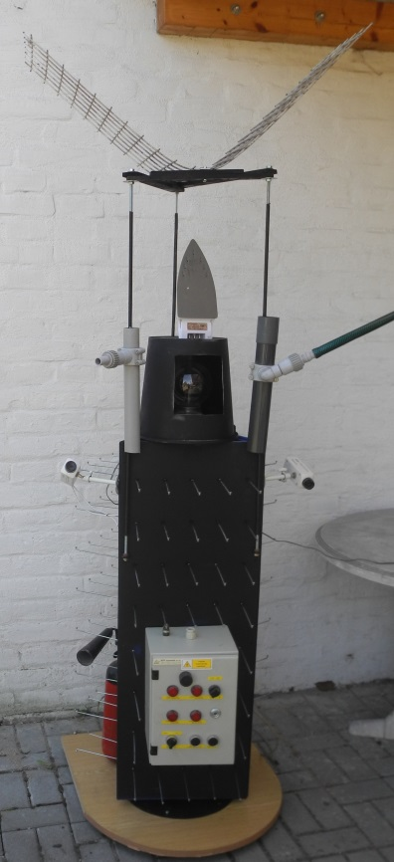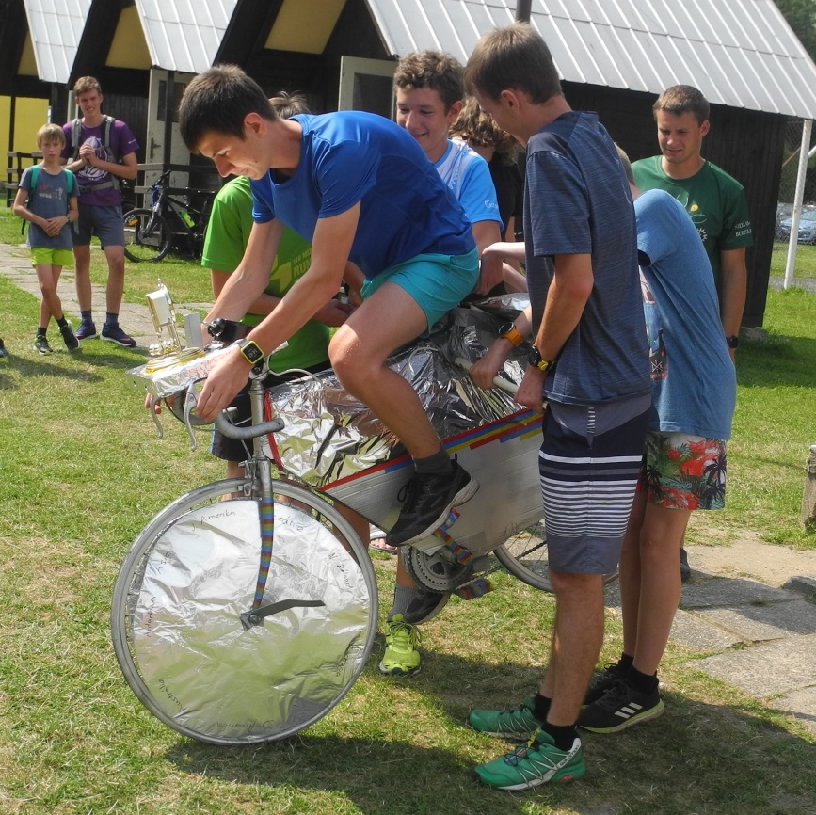
A hned druhý den tábora to začalo. Mezi děti shromážděné v jídelně se připotácel zraněný člověk z budoucnosti – Petr Pučmidrát, který děti naléhavě žádal, ať zachrání svět. Poté, co skonal, shlédly děti film z jeho flešky. Ředitel Všehomíra jim poskytl informace a děti pochopily, jaký je Budikaz padouch, a že budou muset dělat výlety do minulosti, aby zabránily Budikazovým krádežím a dosáhly toho, že vynález zkázy zničí. Po vyluštění šifry našly profesora Časáka, který jim věnoval svůj stroj času, aby se mohly do minulosti dostat, a také časový maják, aby se mohly zase vrátit.
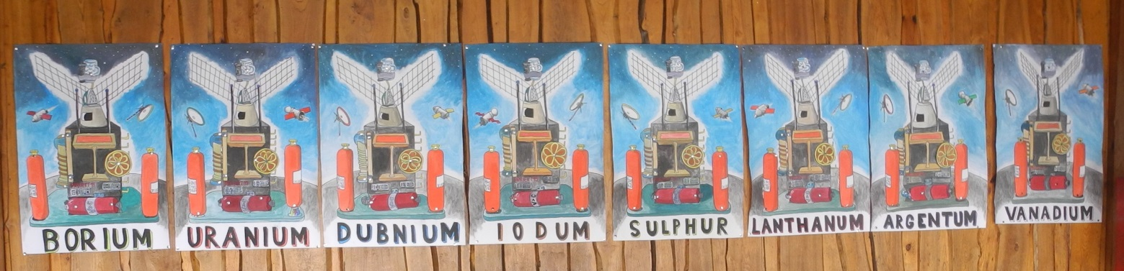
Po rozdělení do osmi týmů s názvy Bohrium, Uranium, Dubnium, Iodum, Sulphur, Lanthanum, Argentum a Vanadium dostali všichni trička a nakreslené vynálezy zkázy, ze kterých při úspěšné misi do minulosti odpadávaly komponenty.

První výlet byl za Leonardem da Vincim s cílem získat nákres stroje perpetuum mobile. V krátké prezentaci se děti dozvěděly, kdo da Vinci byl, a druhý den již první odvážlivec nasedl na stroj času (kolo), zapnul displej s letopočtem 2019 a po patřičném šlapání přenesl táborníky do roku 1492.
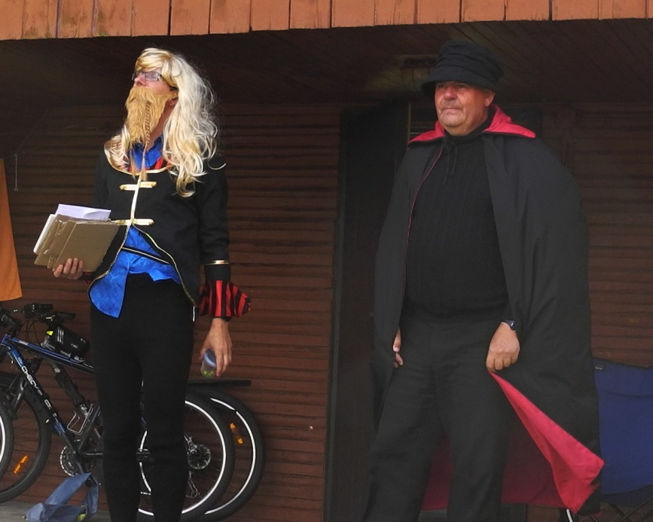
Leonardo pořádal soutěž o devíti disciplínách s cílovou prémií nákresem perpetua mobile. Kromě osmi týmů dětí soutěžil i tým Budikaze, kterého potřebovaly děti porazit. A jaké to byly soutěže? Všechny inspirované Leonardovým dílem: Leonardův most, chůze po vodě, plavání a potápění, metání prakem, Leonardův hlavolam, živý obraz Poslední večeře Krista, štafeta Vitruviánských mužů, Leonardovy hádanky, Dort pro Lodovica Sforzu a navíc malování Mony Lisy. Kadibud skončil až druhý, takže po prvním vítězství se týmy s časovými majáky šťastně dostaly tunelem času zpět do roku 2019.
Druhý výlet byl za Nikolou Teslou s cílem získat plán jeho megaoscilátoru. Týmy sbíraly po lese rozházené provázky, aby z nich postavily elektrické vedení Niagarských vodopádů (první elektrárna s využitím Teslových generátorů) do Colorado Springs (kde žil). Při sbírání dětem pochopitelně škodili Kadibudovi pomahači, kteří je chytali. Hodnotila se délka navázaného vedení a to nejdelší vedení se pak propojilo s provazem dětí celého tábora, kterým prošel společný elektrický proud.
Do roku 1911 se letělo do Prahy za Albertem Einsteinem. Jeho žena Mileva také vystudovala fyziku, a zatímco její manžel dokazoval, že nic se nemůže pohybovat rychleji než světlo, Mileva přišla s návrhem rakety, která může rychlost světla překonat. Einstein Milevy nápad roztrhal a vyhodil ho z okna. Foukající vítr a projíždějící povozy ho roznesly po okolí. Úkolem bylo zmocnit se útržků dříve, než se jich zmocní Budikaz. Byla to hra ve stylu SMIKu a Scorelaufu s upravenou mapou, jako Praha. Luštěním šifer ty nejmenší děti získávaly jízdní řád, v jakých částech Prahy (Smíchov, Malá Strana, Letná, Petřín, Karlův most, Národní divadlo... ) se budou útržky nacházet. Jeden němý posel musel pak informace z jízdního řádu pantomimicky předat svému týmu a ti ve svázaných skupinkách běhali po kontrolách.
Pro hru se všichni zapálili tak, že si zapomněli hlídat své časové majáky. A to byla chyba. Ze všech se ztratily symboly moderní doby – lžíce, baterie, háček (zahnutý drát) a lampion. Po průchodu tunelem času je tu čekali neandertálci, Číňanka, Pythagoras a prostá žena z doby husitství, a to už bylo jasné, že se nevrátili do roku 2019. Na večeři se objevily další postavy a zvláštnosti. Třeba se někam ztratily všechny lžíce a děti místo nich dostaly hůlky (Čína), k večeři byla zelená žabí stehýnka (doba A. Volty) a vsichni vedoucí zacali mluvit bez hácků (jeste je Hus nezavedl).
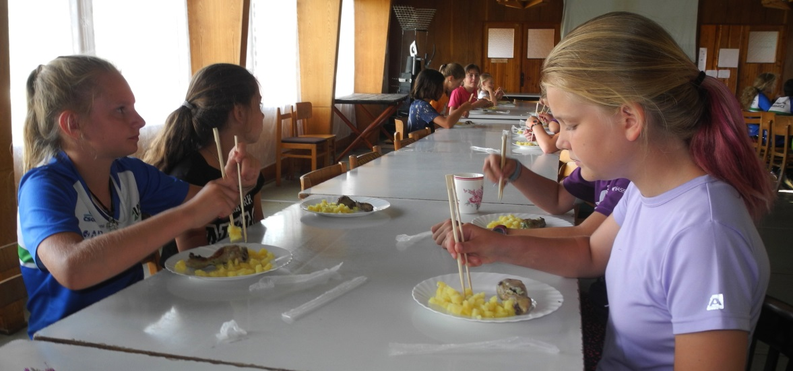
Brzy se děti dozvěděly, že jejich pokažené časové majáky je vrhly do víru minulosti a jestli se chtějí vrátit do současnosti, musejí sehnat to, co jim zmizelo, a to v průběhu jediné noci. Týmy odešly se spacáky a karimatkami přespávat pod převisy do skal. Ještě za večerního šera musely vyhledat neandertálce a vyměnit s nimi něco za lžíci. Táborníci se sami museli ustrojit za neandertálce a mluvit neandertálskou řečí.
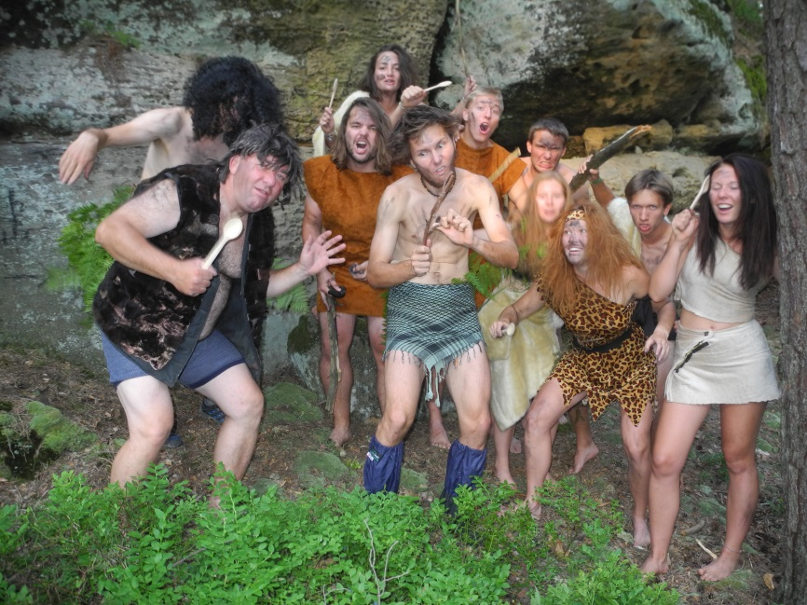
Když už malé děti šly spát pod převis (jen 5 se jich vrátilo do tábora), čekal ostatní děti přesun do staré Číny, kde musely proniknout do stráženého stanu (manufaktury na lampiony) a podle návodu si vyrobit lampion. Na návštěvu Kostnice roku 1415 došlo již hluboko v noci a z blábolení Jana Husa postaveného na hranici potřebovaly pochopit, co doplnit do zadaného neúplného textu. Tím získaly zpět háčky. A posledním úkolem konaným již pod svítající oblohou byla návštěva kanceláře Alessandra Volty. Kdo vyluštil heslo, mohl se dostat do trezoru (kufr Zelýho auta) a získat baterii.
Ráno se většina týmů vracela s kompletními časovými majáky a tedy do správného roku 2019. Když ale děti v minulosti sebraly lžíce, lampiony, háčky i baterie, tak tyto věci v současnosti chyběly. A tak v táboře nešla elektřina, tréninky se běhaly bez lampionů, vedoucí mluvili porád bez hácků a oběd včetně polévky se jedl vidličkami. Pro záchranu světa musely týmy do večera podat patentní návrhy na chybějící věci. Povedlo se a my jsme už zase mohli „háčkovat“. Uff, to byla úleva!
Let do roku 1905 znamenal let za Járou Cimrmanem. Cimrman v Liptákově při hraní šipek s místními ochlasty vynaleznul strefátor. Strefátor je zařízení, které vám pomůže strefit to, co potřebujete. Pro Budikaze tedy velmi cenný vynález. Děti v Liptákově potkávaly různé postavy z Cimrmanových her (Varel Frištejnský, Karel Infeld Prácheňský, chlapec s kruhem, Papoušek, Přemysl Hájek...) a snažily se je uplatit, aby se dozvěděly, kde Vídeňáka najít. A tak musely týmy absolvovat SUP (Sport, umění, peří), Běh s kufry, Podlez, ale zase se narovnej, Sbírání rozmetaného hnoje a až pak našly hospodu U Sirotků. Zde jim Sirotková nalila, a když Cimrmanovi koupili pivo, zahrál si s nimi šipky o svůj strefátor.
A další let byl do roku 1906 za Marií Sklodowskou-Curieovou. V tomto roce tragicky zemřel její manžel Pierre (v Paříži spadl pod kola povozu) a Marie po něm převzala jeho přednášky na Sorboně. Pro své studenty zaváděla nové metody. Jedna zkouška - experimentárium spočívala v tom, že museli projít cestu plnou fyzikálních experimentů, aby se dostali k vynálezu, který Marie ještě nikde nezveřejnila. Budikaz studenty při jedné zkoušce sledoval a vynález, který se týkal levitace předmětů, ukradl. Týmy hledaly pomocí buzol v zemi ukrytou magnetickou trubičku, ze země vytahovaly (chytře magnetem) bombičky s plynem X, 10 hřebíků musely postavit do rovnováhy na jedenáctý hřebík, zavěšením určovaly póly magnetu, zmagnetovaly jehlu a naučily ji plavat na hladině, měřily radioaktivitu. Na konci u Marie Sklodowské vypouštěly plyn X do kbelíku a zavěsily na něj mýdlovou bublinu. Za odměnu jim Marie dala několik bombiček, se kterými musely děti proběhnout přes Budikaze a jeho pacholky.

Poslední cesta do minulosti byla do roku 520 př. n. l. za Pythagorem. Snahou bylo získat jeho objev dvojúhelník a byla to šifrovačka. Ztratil se ale stroj času a nebylo na čem letět, tak si ho děti musely nejdříve najít, odcestovat a Pythagorovi poradit s jeho větou o pravoúhlém trojúhelníku. Do téhle hry nám bohužel zasáhli všudepřítomní nenechaví lidé a ukradli nám hned 2 kontroly, takže jsme tuto hru museli anulovat. Ale přesto většina vybojovala i tento vynález a mohl se objevit ředitel Všehomíra, aby oznámil splněný úkol a policie pak vyhlásila, že Kadibuda je třeba chytit a zatknout. A pak se Kadibud objevil a všechny děti za ním. Chytili ho, ale objevil se druhý a třetí a další. Pochytaly jich osm. Který je ale ten pravý? Proběhla identifikace a ten pravý byl usvědčen pomocí obraceče času, který měl u sebe.
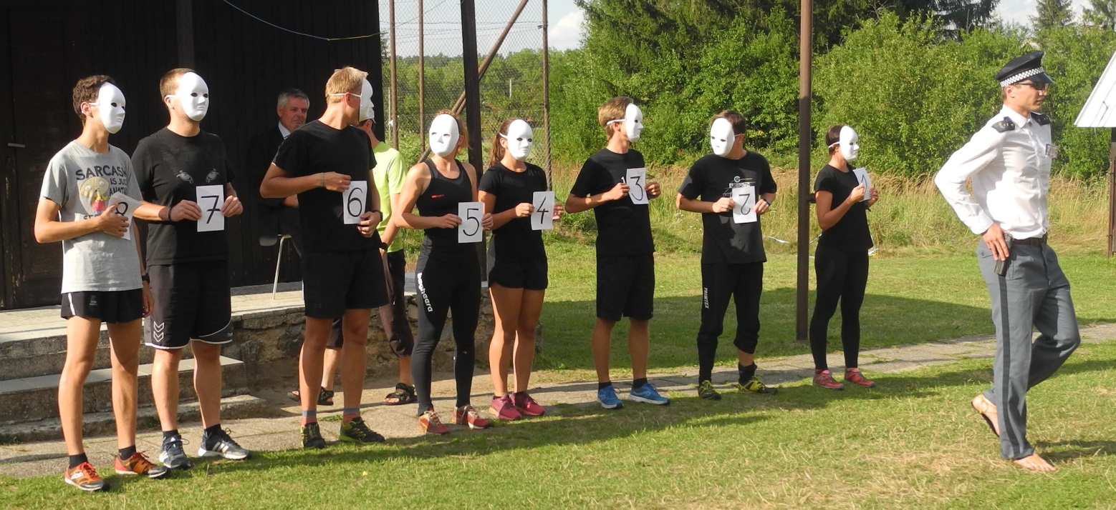
Určil jej tým Argentum, který byl celkově nejlepší a odnesl si zasloužený dort ve stylu letošní hry. Každý táborník pak dostal unikátní obraceč času, produkt to Zelýho 3D tiskárny.
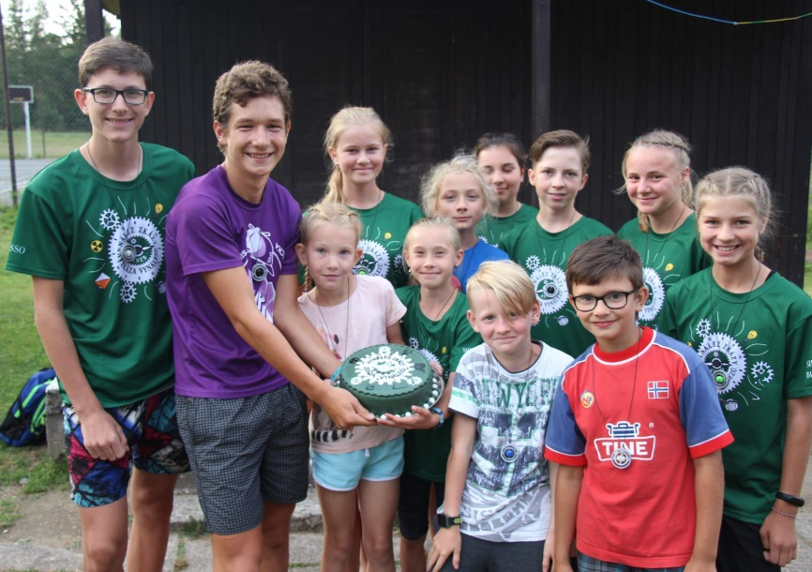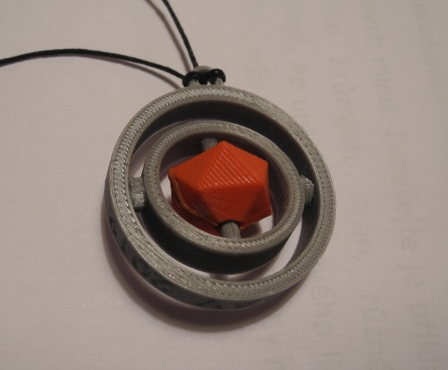
Ceny byly rozděleny ve čtvrtek 8. 8., ale 9. 8. při táboráku měla ještě hra dohru. Ze tmy se náhle vynořil Petr Pučmidrát na stroji času a hnal se k vynálezu zkázy postavenému na louce. Vykřikl, že se stane neštěstí a že musí letět varovat děti do minulosti. V blízkosti stroje však byl zraněn výbuchy, které právě začaly (ohňostroj).
Myslíme si, že se hra opět vydařila a přispěla ke kvalitě tábora. Když jsem se ujal sepsání tohoto článku, chci také poděkovat všem, kteří se na přípravě hry podíleli a že to bylo lidí a práce, která se za úspěšným průběhem skrývá.
Zelená trička jistě budete potkávat na závodech, stejně jako obraceče času. Leonardův most máme složený ve skladu LPU. Určitě ještě bude někde stát, třeba na CVČ.
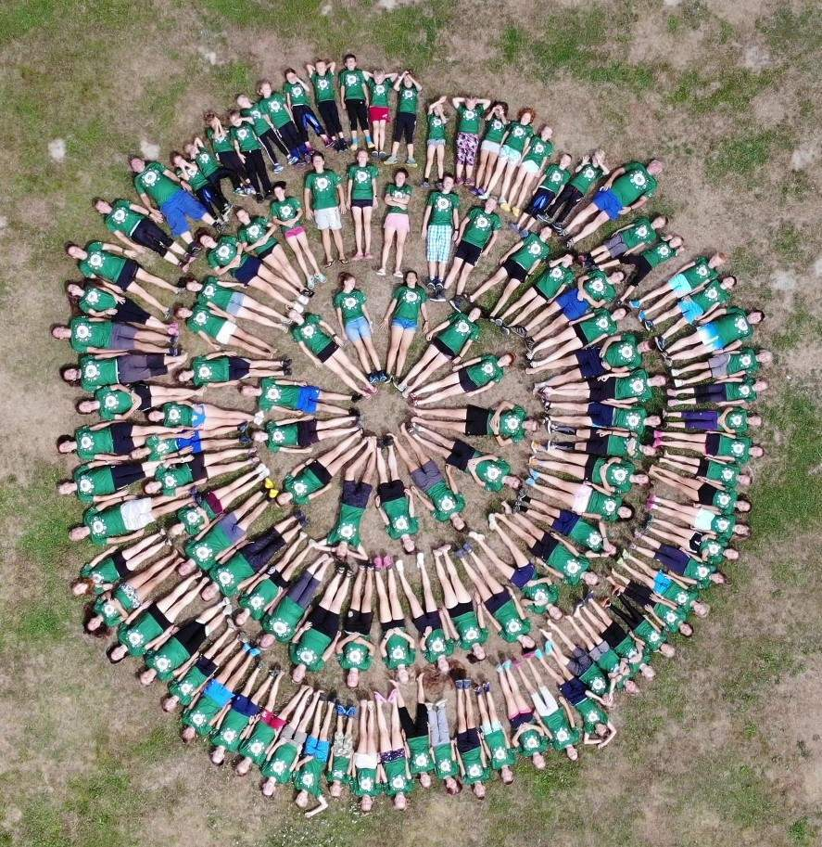
Vláďa

